Gerb. farmacijos specialiste,
Jūsų dėka pacientai gali gauti visą reikalingą ir naujausią informaciją apie vaistus, t.y. kokioms ligoms jie skirti gydyti, koks vaisto vartojimo dažnis, dozuotė, kokie su vaistu susiję įspėjimai vartojant papildomai kitus vaistus, kokios galimos nepageidaujamos reakcijos, perdozavimo atvejai. Jūsų indėlis, identifikuojant ir pranešant apie vaistinių preparatų sukeltas įtariamas nepageidaujamas reakcijas (toliau – ĮNR), yra labai didelis.
Deja, mūsų sukaupti dešimtmečio statistiniai duomenys rodo, kad farmacijos specialistai vidutiniškai per metus pateikia tik 18 pranešimų apie įtariamas nepageidaujamas reakcijas.
Atsižvelgdami į turimus duomenis, šia apklausa, norime įvertinti farmacijos specialistų supratimą apie farmakologinį budrumą, taip pat išsiaiškinti reto pranešimų apie ĮNR pateikimo Tarnybai priežastis bei, atsižvelgiant į apklausos rezultatus, pasiūlyti priemones didesniam farmacijos specialistų įsitraukimui į nepageidaujamų reakcijų rinkimo ir pranešimo procesą.
Ši apklausa - anoniminė. Ją sudaro 4 dalys. Pirmojoje dalyje prašome atsakyti į 11 bendrųjų klausimų apie farmacijos specialistą dalyvaujantį apklausoje. Antros dalies 11 klausimų skirti įvertinti žinias apie farmakologinį budrumą, trečioje dalyje prašome atsakyti į 13 klausimų, rodančių Jūsų požiūrį į nepageidaujamų reakcijų rinkimo ir pranešimo procesą, o ketvirtoje dalyje galėsite įrašyti savo pastebėjimus, susijusius su farmakologiniu budrumu.
Atkreipiame Jūsų dėmesį į tai, kad 2-oje ir 3-oje apklausos dalyje, uždaro tipo klausimuose galimas tik vienas teisingas atsakymas, o atviro tipo klausimuose prašome įrašyti savo nuomonę ir pastebėjimus.
Apklausą pildydami užtruksite 10-15 min.
I dalis

Klausimai:

- Lytis
  - Moteris
  - Vyras
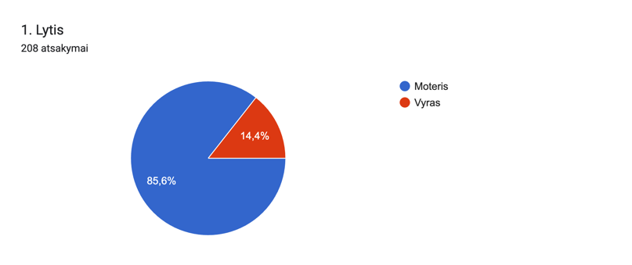

- Kiek metų dirbate vaistininku?
  - Mažiau nei 5 metus
  - 5-15 metų
  - 16-25 metų
  - Daugiau nei 25 metus

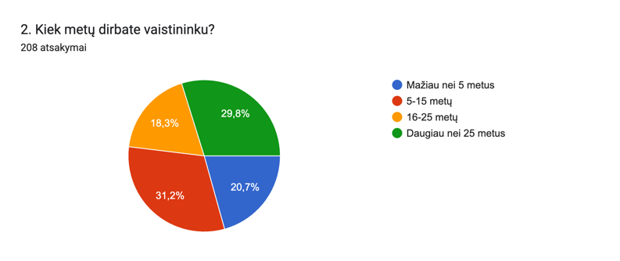

- Išsilavinimas
  - Baigtos farmacijos magistro studijos
  - Baigtos farmakotechnikos profesinio bakalauro studijos
  - Baigtos farmakotechnikos profesinio bakalauro studijos ir išlyginamosios magistro studijos

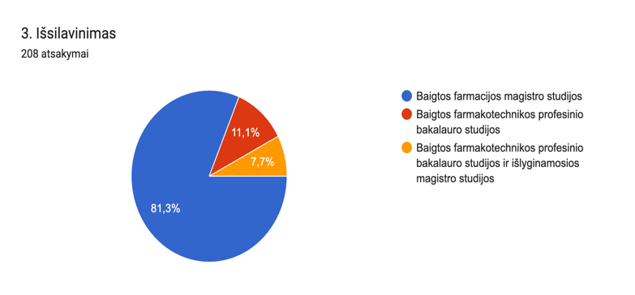

- Vaistinės, kurioje dirbate, tipas:
  - Tinklinė vaistinė
  - Privati vaistinė
  - Sveikatos priežiūros įstaigos vaistinė

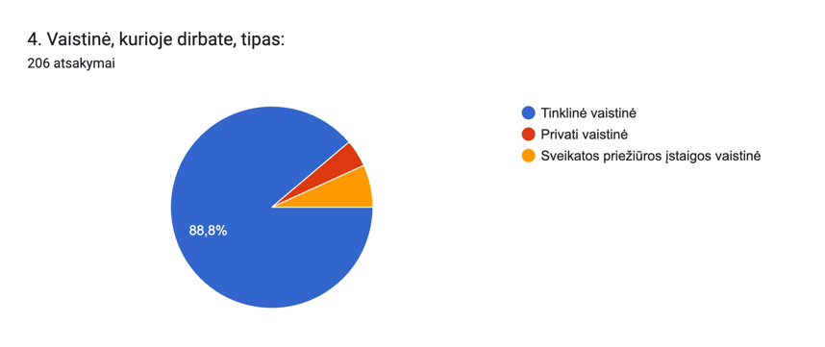

- Kaip dažnai pacientai jums praneša apie nepageidaujamas reakcijas?
  - Dažniau kaip kartą per savaitę
  - Kartą per mėnesį
  - Kelis kartus per metus
  - Niekada
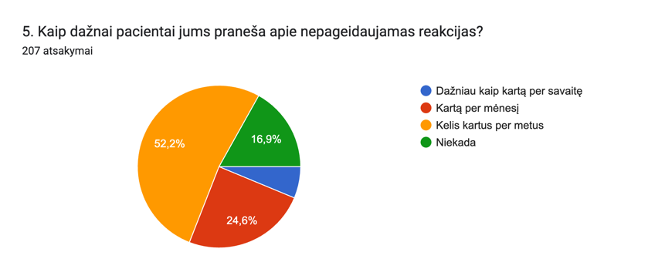

- Ar esate teikę VVKT pranešimų apie įtariamą nepageidaujamą reakciją į vaistinį preparatą?
  - Taip
  - Ne

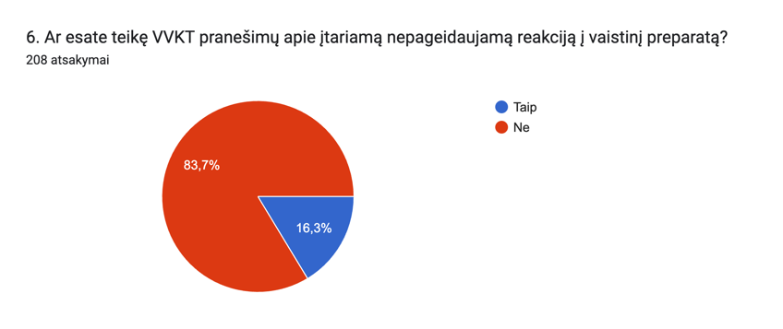

- Jeigu niekada neteikėte ĮNR pranešimų, nurodykite galimas priežastis
  - Nežinojau, kad turiu pareigą pildyti ir teikti ĮNR pranešimus
  - Informacijos ir žinių stoka apie pateikimo būdus
  - Nepatogūs ĮNR pranešimo būdai
  - Laiko stoka
  - Nėra motyvacijos
  - Nėra įstaigos vadovybės palaikymo ir paskatinimo
  - Kita (nurodyti)

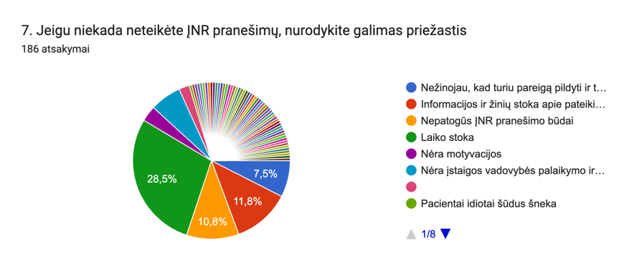

- Kokiu būdu dažniausiai pranešate įtariamas nepageidaujamas reakcijas?
  - Telefonu
  - El. paštu
  - Per VAPRIS sistemą
  - Niekada nesu pranešęs (-usi) apie nepageidaujamas reakcijas

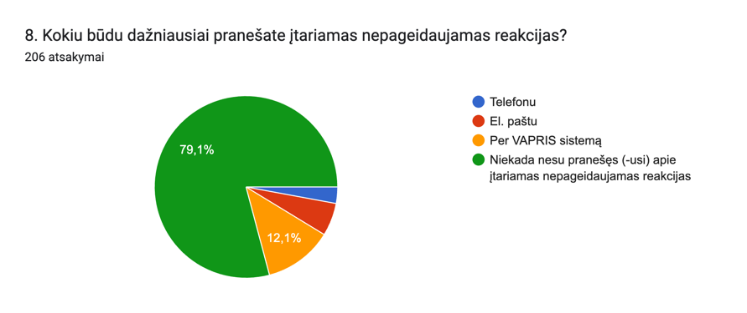

- Ar žinote kur rasti pranešimų apie įtariamas nepageidaujamas reakcijas formas?
  - Sveikatos apsaugos ministerijos tinklalapyje
  - VVKT tinklalapyje*
  - Europos vaistų agentūros tinklalapyje

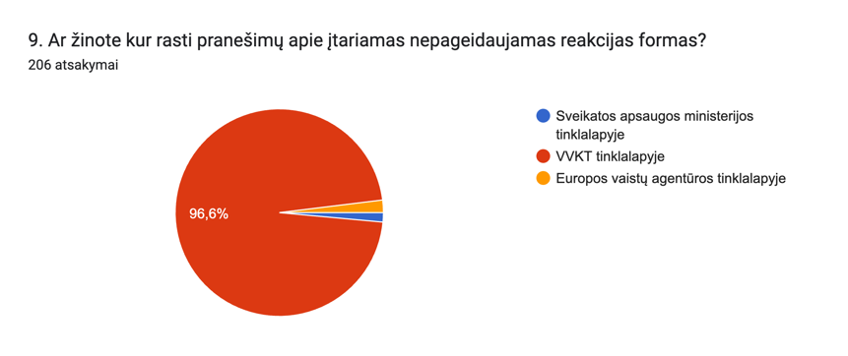

- Ar turite pasiūlymų, kurie paskatintų vaistininkus pranešti nepageidaujamas reakcijas?
Įrašyti

- Ar esate dalyvavę mokymuose apie farmakologinį budrumą?
Nurodyti kokiuose

II dalis

- Koks yra farmakologinio budrumo apibrėžimas pagal PSO?
  - Mokslas ir veiklos susijusios su nepageidaujamų reakcijų aptikimu, supratimu, vertinimu bei jų prevencija*
  - Nepageidaujamų reakcijų pranešimas
  - Mokslas apie vaistinių preparatų saugumo tobulinimą
  - Mokslas apie vaistinių preparatų naudos ir rizikos santykio vertinimą
  - Nežinau
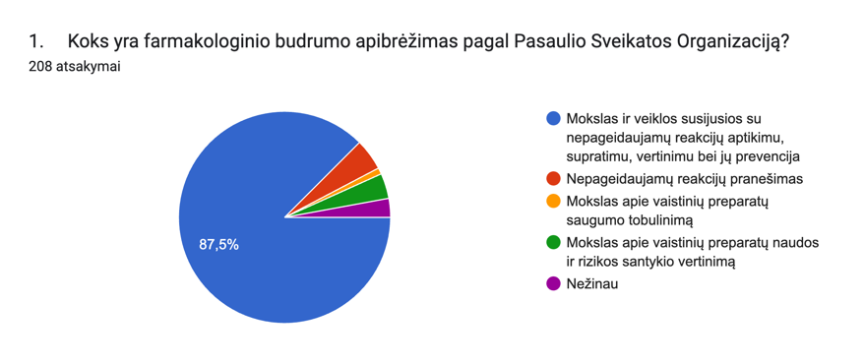

- Koks yra nepageidaujamos reakcijos apibrėžimas?
  - Nenorimas neigiamas žmogaus organizmo atsakas į vaistinį preparatą*
  - Reakcija, kurios pobūdis, padariniai arba jų sunkumas neatitinka nurodytų to vaistinio preparato charakteristikų santraukoje
  - Įvykis, reakcija, reiškinys, aplinkybė, veika, galėjusi sukelti ar sukėlusi nepageidaujamą išeitį (rezultatą) pacientui.
  - Nežinau

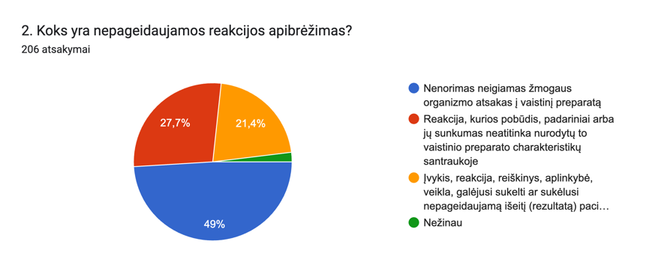

- Kuris pavyzdys apibūdina įtariamą nepageidaujamą reakciją?
  - Pacientas vartodamas vaistą X buvo hospitalizuotas dėl pasireiškusio infarkto. Gydytojas teigia, kad vaistas X nesukėlė infarkto
  - Pacientui vartojančiam vaistą Y pasireiškė bėrimas. Gydytojas mano, kad bėrimas susijęs su vaisto Y vartojimu
  - Pacientas vartojantis vaistą X, teigia, kad vaistas jam nepadeda, tačiau jis nejaučia jokio pašalinio poveikio
  - Visi išvardinti variantai*
  - Nežinau

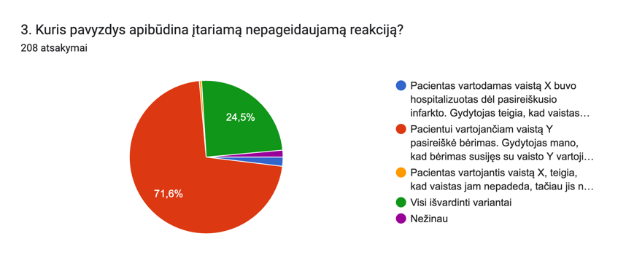

- Kokios įtariamos nepageidaujamos reakcijos turi būti pranešamos?
  - Sunkios ir netikėtos nepageidaujamos reakcijos
  - Nesunkios nepageidaujamos reakcijos
  - Informaciniuose VP dokumentuose nurodytos nepageidaujamos reakcijos
  - Visos nepageidaujamos reakcijos nepaisant sunkumo ir tikėtinumo*
  - Nežinau

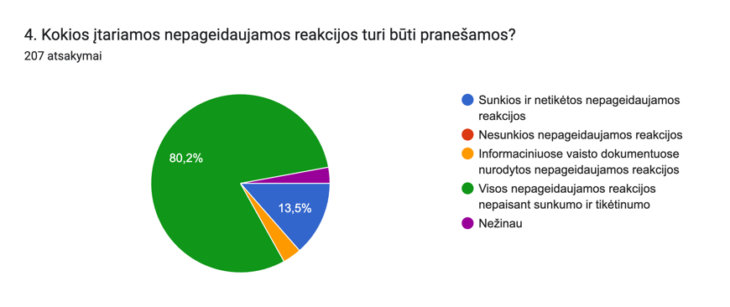

- Ar įtariamą nepageidaujamą reakciją reikia pranešti jeigu abejojama dėl priežastinio ryšio tarp vaisto ir nepageidaujamos reakcijos?
  - Taip*
  - Ne
  - Nežinau

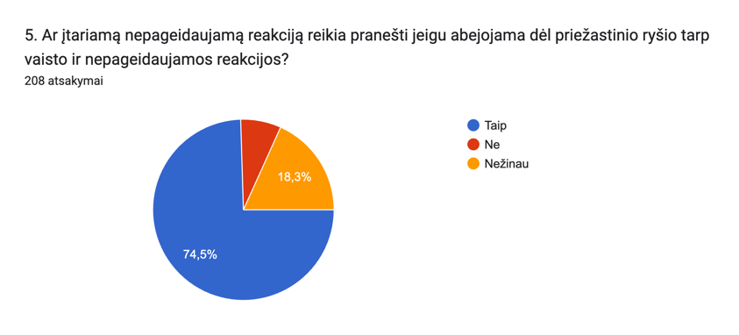

- Kokia institucija Lietuvoje renka pranešimus apie vaistų sukeltas įtariamas nepageidaujamas reakcijas?
  - Sveikatos apsaugos ministerija
  - Visuomenės sveikatos biuras
  - Valstybinė akreditavimo sveikatos priežiūros veiklai tarnyba
  - Valstybinė vaistų kontrolės tarnyba*
  - Nežinau
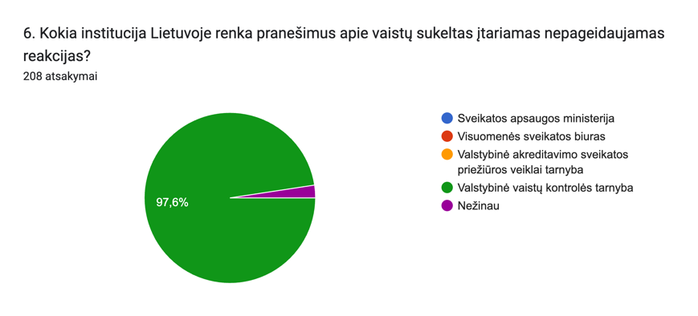

- Ar žinote per kiek laiko turite pranešti sunkias įtariamas nepageidaujamas reakcijas?
  - 5 dienas
  - 10 dienų
  - 15 dienų*
  - 20 dienų
  - Nežinau
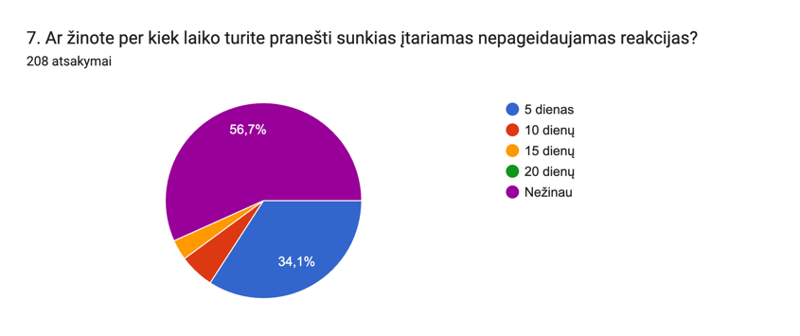

- Kas gali būti ĮNR pranešėjais?
  - Tik pacientai
  - Tik gydytojai ir slaugytojos
  - Tik vaistininkai
  - Tik vaistinių preparatų registruotojai
  - b, c ir d variantai*
  - Nežinau
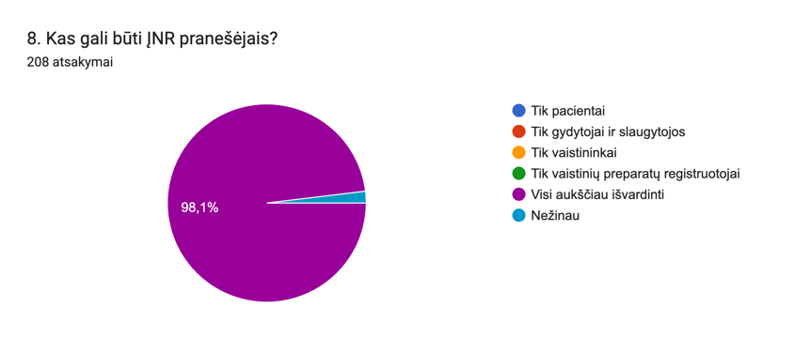

- Kurios stadijos metu surenkama daugiausiai informacijos apie nepageidaujamas reakcijas?
  - I klinikinių tyrimų fazės metu
  - II klinikinių tyrimų fazės metu
  - III klinikinių tyrimų fazės metu
  - IV klinikinių tyrimų fazės metu*
  - Nežinau
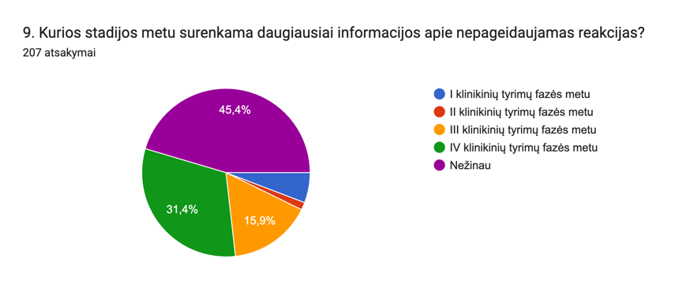

- Ar visos sunkios nepageidaujamos reakcijos yra žinomos prieš vaistą užregistruojant?
  - Taip
  - Ne*
  - Nežinau
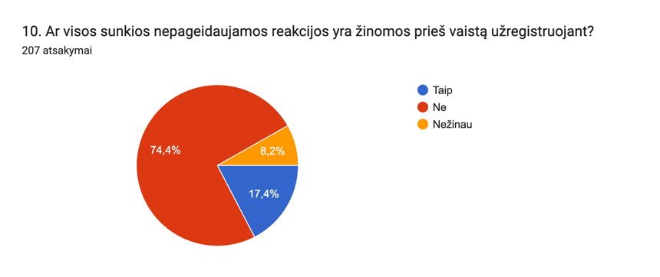

- Dėl kokios saugumo priežasties vaistui dažniausiai panaikinamas registracijos galiojimas?
  - Hepatoksiškumo*
  - Kardiotoksiškumo
  - Kancerogeniškumo
  - Nefrotoksiškumo
  - Nežinau
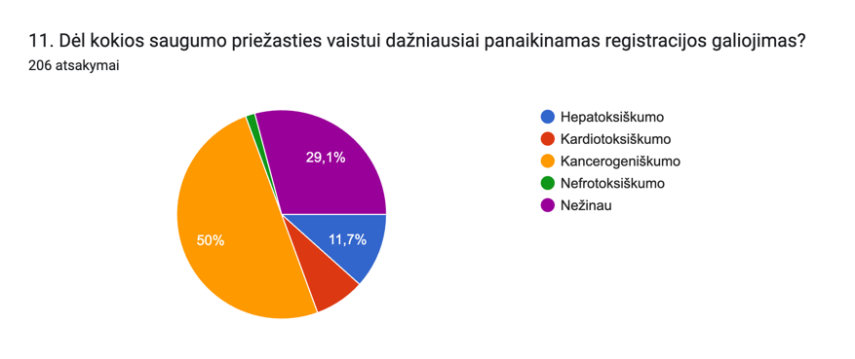

III dalis

1. Nepageidaujamų reakcijų rinkimas ir pranešinėjimas yra svarbus pacientų saugumui

Labai sutinku Sutinku Nei sutinku, nei nesutinku Nesutinku Labai nesutinku

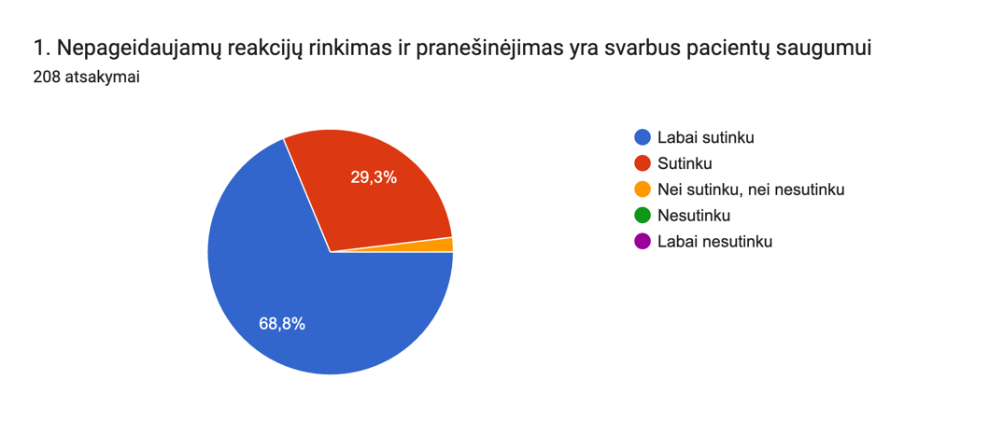

2. Aš neturiu laiko rinkti ir pranešti apie nepageidaujamas reakcijas darbo metu

Labai sutinku Sutinku Nei sutinku, nei nesutinku Nesutinku Labai nesutinku

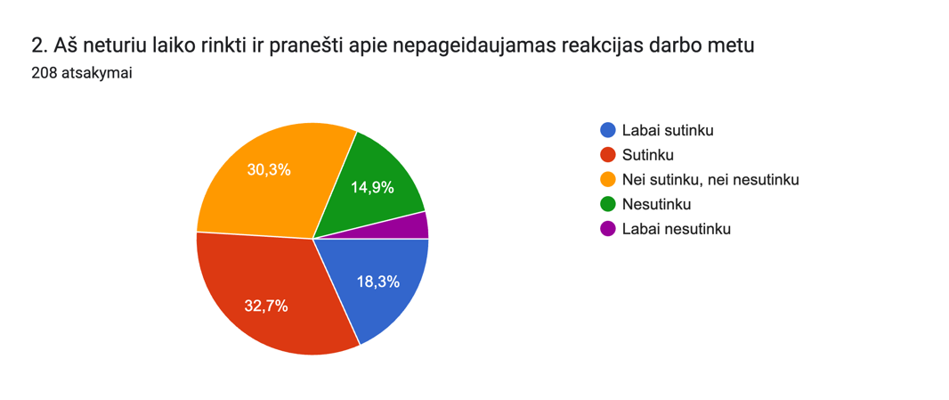

3. Universitete pabrėžiama farmakologinio budrumo svarba vaistininko praktikoje

Labai sutinku Sutinku Nei sutinku, nei nesutinku Nesutinku Labai nesutinku

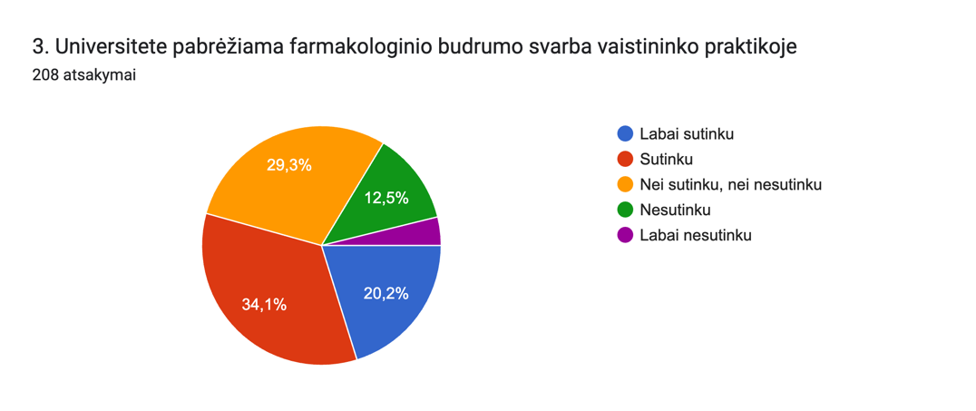

4. VVKT turėtų organizuoti išsamius mokymus ir pratybas apie nepageidaujamų reakcijų rinkimą ir pranešinėjimą

Labai sutinku Sutinku Nei sutinku, nei nesutinku Nesutinku Labai nesutinku

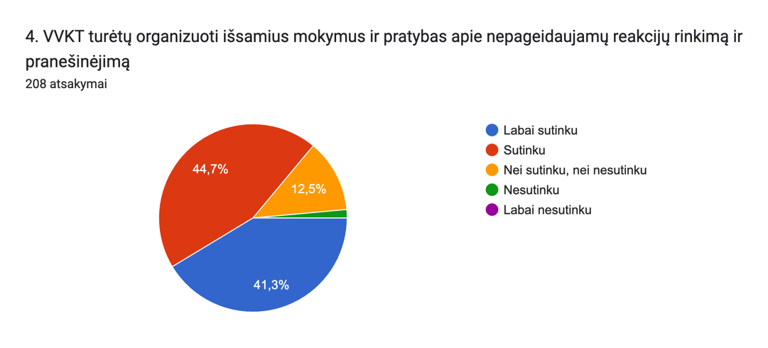

5. Aš turiu pakankamai žinių ir patirties identifikuoti ir pranešti nepageidaujamas reakcijas

Labai sutinku Sutinku Nei sutinku, nei nesutinku Nesutinku Labai nesutinku

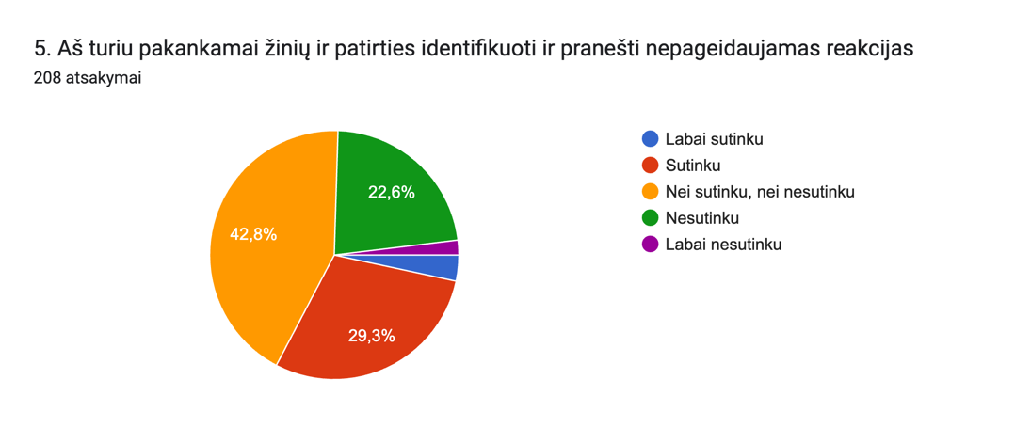

6. Aš bijau, kad jei pranešiu apie nepageidaujamas reakcijas manęs gali laukti teisinės pasekmės

Labai sutinku Sutinku Nei sutinku, nei nesutinku Nesutinku Labai nesutinku

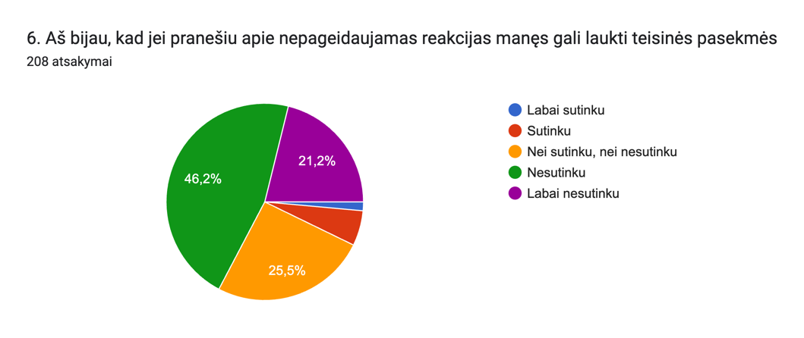

7. Pagal Farmacijos įstatymą aš privalau pranešti apie nepageidaujamas reakcijas

Labai sutinku Sutinku Nei sutinku, nei nesutinku Nesutinku Labai nesutinku

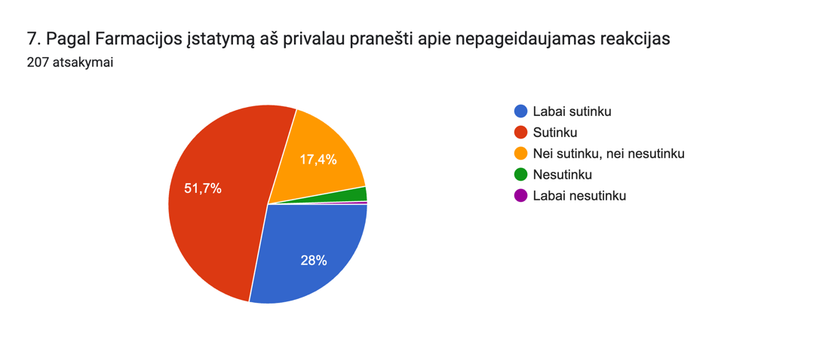

8. Po mano praneštų nepageidaujamų reakcijų nėra imamasi jokių veiksmų pervertinant vaistų saugumą

Labai sutinku Sutinku Nei sutinku, nei nesutinku Nesutinku Labai nesutinku

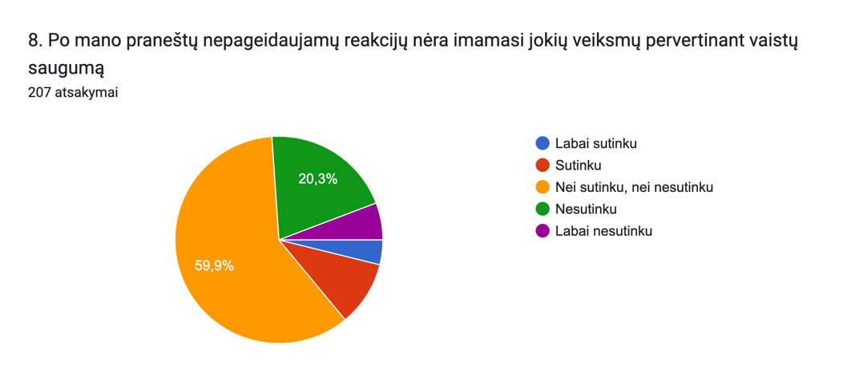

9. Aš pranešinėčiau dažniau apie nepageidaujamas reakcijas, jeigu už tai būtų motyvuojama

Labai sutinku Sutinku Nei sutinku, nei nesutinku Nesutinku Labai nesutinku

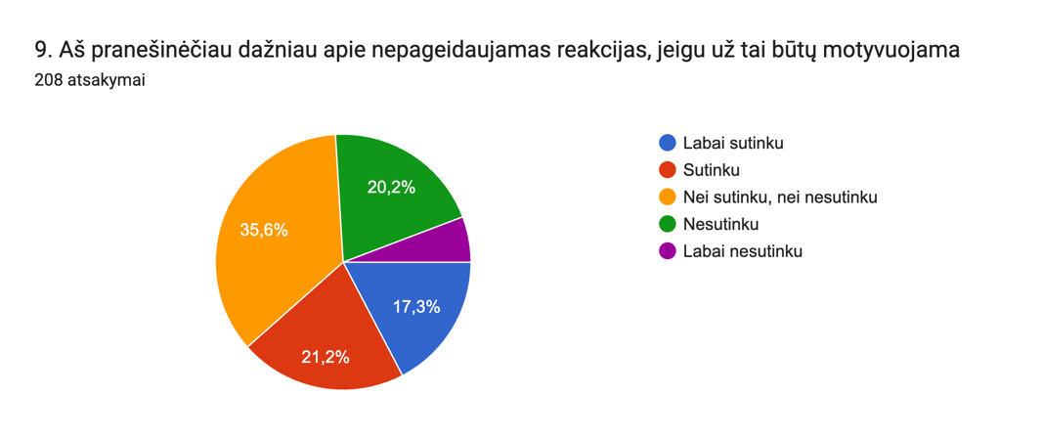

10. Aš pranešinėčiau dažniau apie nepageidaujamas reakcijas, jeigu tam būtų pritaikyta darbinė kompiuterinė programa

Labai sutinku Sutinku Nei sutinku, nei nesutinku Nesutinku Labai nesutinku

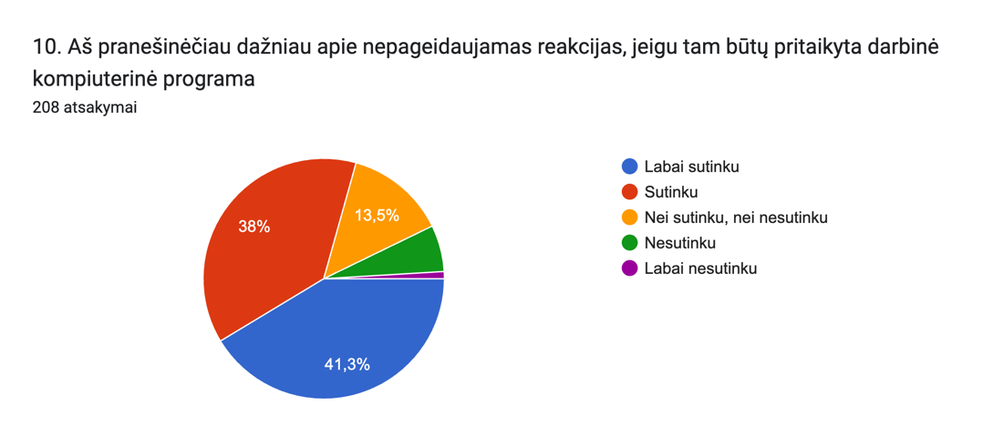

11. Vaistininkai turėtų klausti pacientų apie jų galimai patiriamas nepageidaujamas reakcijas

Labai sutinku Sutinku Nei sutinku, nei nesutinku Nesutinku Labai nesutinku

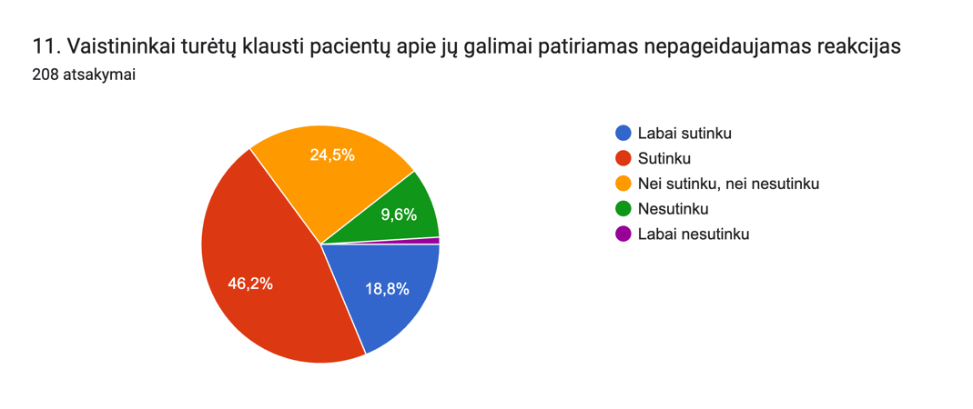

- Kai sužinau, kad užregistruotas ir tiekimas į rinką naujas vaistas, išsamiai perskaitau vaistinio preparato charakteristikų santraukoje nurodytas nepageidaujamas reakcijas

Labai sutinku Sutinku Nei sutinku, nei nesutinku Nesutinku Labai nesutinku

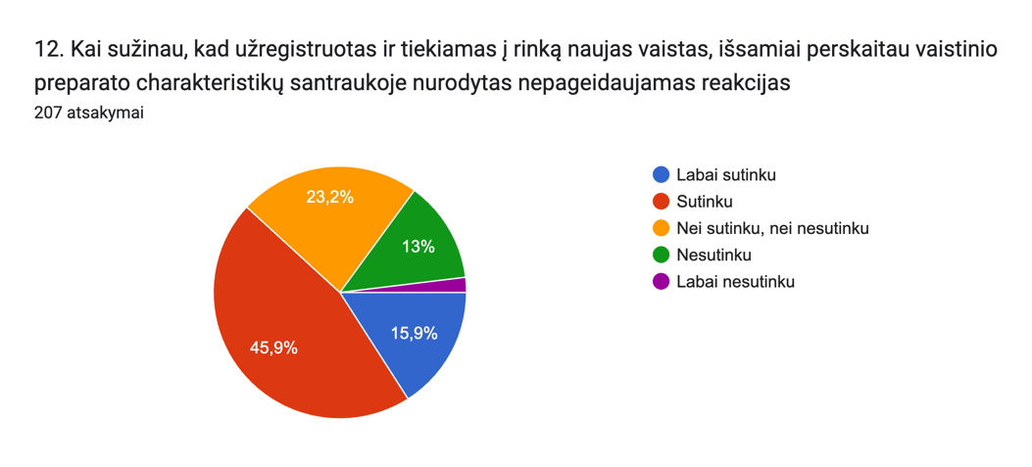

- Aš pranešu tik tokias nepageidaujamas reakcijas, kai esu įsitikinęs, kad reakcija susijusi su konkrečiu vaistu

Labai sutinku Sutinku Nei sutinku, nei nesutinku Nesutinku Labai nesutinku

